ОБҐРУНТУВАННЯ
технічних, кількісних та якісних характеристик предмета закупівлі: Кейс автоматизованого робочого місця «Мобільний офіс» за кодом CPV за ДК 021:2015 - 30230000-0 Комп’ютерне обладнання, очікуваної вартості предмета закупівлі (оприлюднюється на виконання постанови КМУ № 710 від 11.10.2016 «Про ефективне використання державних коштів» (зі змінами))

Назва предмета закупівлі із зазначенням коду за Єдиним закупівельним словником (у разі поділу на лоти такі відомості повинні зазначатися стосовно кожного лота) та назви відповідних класифікаторів предмета закупівлі й частин предмета закупівлі (лотів) (за наявності): Кейс автоматизованого робочого місця «Мобільний офіс» за кодом CPV за ДК 021:2015 - 30230000-0 Комп’ютерне обладнання.
Деталізований CPV код (у т.ч. для лотів) та його назва ДК 021:2015 – 30230000-0 - Комп’ютерне обладнання.

Ідентифікатор закупівлі: UA-2024-11-08-011327-a.

Вид процедури закупівлі: відкриті торги у порядку визначеному Постановою Кабінету Міністрів України «Про затвердження особливостей здійснення публічних закупівель товарів, робіт і послуг для замовників, передбачених Законом України “Про публічні закупівлі”, на період дії правового режиму воєнного стану в Україні та протягом 90 днів з дня його припинення або скасування» від 12.10.2022 № 1178 (надалі – Особливості).

Очікувана вартість та обґрунтування очікуваної вартості предмета закупівлі:
99 000,00 грн. (Дев’яносто дев’ять тисяч грн. 00 коп.) з ПДВ.
Замовником здійснено розрахунок очікуваної вартості товарів методом, який ґрунтується на розрахунку очікуваної вартості товарів/послуг на підставі закупівельних цін попередніх закупівель відповідно до Примірної методики визначення очікуваної вартості предмета закупівлі, яка затверджена Наказом Міністерства розвитку економіки, торгівлі та сільського господарства України 18.02.2020 № 275. Для розрахунку очікуваної вартості використовувались ціни аналогічних закупівель, інформація про які міститься в електронній системі закупівель "Prozorro", з урахуванням індексу інфляції, зміни курсів іноземних валют (у разі, якщо в наявності є валютна складова в ціні послуги), які приведені до єдиних умов.
Розмір бюджетного призначення: Розмір бюджетного призначення визначено відповідно до потреби у товарі та затвердженого кошторису Виконавчого комітету Першотравневської сільської ради Нікопольського району Дніпропетровської області на 2024 рік.

Нормативно-правове регулювання.
Закупівля кейсу автоматизованого робочого місця «Мобільний офіс» за кодом CPV за ДК 021:2015 - 30230000-0 Комп’ютерне обладнання регулюється Законом України «Про адміністративні послуги», постановою Кабінету Міністрів України від 20.02.2013 №118 «Про затвердження Примірного положення про центр надання адміністративних послуг» та постановою Кабінету Міністрів України від 01.08.2013 №588 «Про затвердження Примірного регламенту центру надання адміністративних послуг» (зі змінами).

Інформація про технічні, якісні та кількісні характеристики предмета закупівлі (технічні вимоги)
1. Загальна інформація.
1.1. Ці вимоги сформовані відповідно до Закону України «Про адміністративні послуги», постанов Кабінету Міністрів України від 20.02.2013 №118 «Про затвердження Примірного положення про центр надання адміністративних послуг» та від 01.08.2013 №588 «Про затвердження Примірного регламенту центру надання адміністративних послуг» (зі змінами).
1.2. Виконання функцій адміністратора ЦНАП щодо прийому-видачі документів під час роботи віддаленого пересувного робочого місця адміністратора ЦНАП (далі – ВПРМ) здійснюється за допомогою кейсу автоматизованого робочого місця «Мобільний офіс» (далі – Кейс АРМ «Мобільний офіс»).
1.3. Нормативно-правове врегулювання порядку роботи ВПРМ здійснюється на підставі відповідного рішення органу, який створив ЦНАП.
1.4. Організація роботи ВПРМ здійснюється структурним підрозділом ради, який відповідальний за діяльність ЦНАП.

2. Вимоги до Кейсу АРМ «Мобільний офіс».
2.1. Конструкція, ергономіка та фізичні параметри Кейсу АРМ «Мобільний офіс» мають бути виконані таким чином, щоб забезпечити комфортне використання його у будь-якому місці адміністраторами з різними фізичними можливостями.
2.2. Враховуючи форм-фактор Кейсу АРМ «Мобільний офіс», то він має бути максимально наближений за габаритними та ваговими характеристикам до звичайного ділового кейсу. Бажані габарити кейсу не мають перевищувати габарити серійних моделей ділових «кейсів», «дипломатів»: до 450х330х150 (+-10мм).
2.3. Апаратні компоненти мають бути розміщені та добре закріплені у захищеному кейсі таким чином, щоб окремі його елементи не могли отримати механічні пошкодження під час його транспортування.
2.4. Всі апаратні компоненти мають бути налаштовані та ергономічно розміщені таким чином, щоб його використання здійснювалося без виймання ноутбука, принтера й інших апаратних компонентів (окрім оптичної миші та бездротового сканеру під час їх використання), та не потребувало під час його використання окремого підключення (налаштування) пристроїв один до одного – принцип «open&play» (рис.2.1).
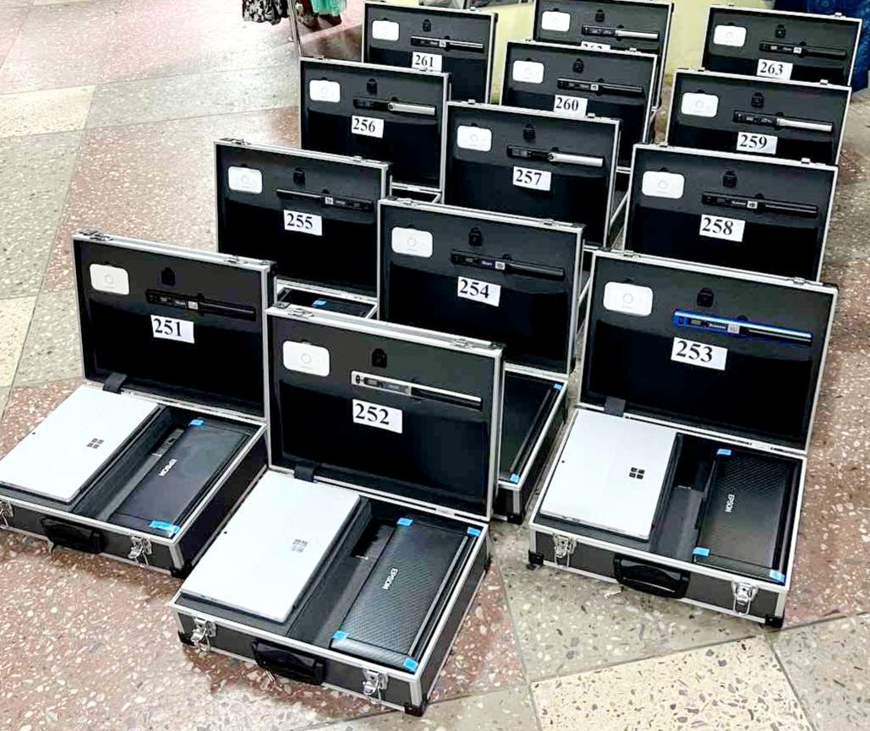
Рис.2.1. Принцип «open&play»

2.5. Заряджання власних (внутрішніх) акумуляторів апаратних компонентів має бути організоване таким чином, щоб заряджання (живлення) всього комплекту перед або під час роботи з надання послуг не вимагало виймання окремих (будь-яких) пристроїв з кейсу.
2.6. Мінімальний час автономної роботи всього комплекту обладнання без підключення до мережі має складати не менше 6 годин.
2.7. Апаратні компоненти та кейс повинні бути підібрані таким чином, щоб мати мінімально можливу вагу із забезпеченням відповідності технічним вимогам, але не більше, ніж 7 кг у повній комплектації.
2.9. Технічна специфікація (вимоги).

Склад кейсу АРМ «Мобільний офіс»
Призначення | Кейс автоматизованого робочого місця «Мобільний офіс» (далі – Кейс АРМ «Мобільний офіс») – комплект обладнання, яке призначене для забезпечення повноцінного надання адміністративних послуг за місцезнаходженням заявника за межами центру надання адміністративних послуг (ЦНАП) з метою обслуговування людей, які фізично не мають можливості самостійно відвідати ЦНАП (люди з інвалідністю, люди, які перебувають на лікуванні, мешканців віддалених територій тощо).
Склад кейсу АРМ «Мобільний офіс» | Кейс АРМ «Мобільний офіс» представляє апаратно-технічний комплекс на базі портативного персонального комп’ютера з встановленим загальним програмним забезпеченням та комплектом іншого портативного обладнання (з відповідними технічними характеристиками) для забезпечення виконання функцій адміністратора ЦНАП під час прийому документів.  До складу кейсу АРМ «Мобільний офіс» входять апаратні та програмні компоненти.  Спеціальне програмне забезпечення (з обмеженим режимом доступу) не вимагається.
Склад апаратних компонентів кейсу АРМ «Мобільний офіс» | До складу кейсу АРМ «Мобільний офіс» входять наступні апаратні компоненти:  - ноутбук-трансформер з функцією «планшет» та зйомною клавіатурою;  - принтер;  - сканер  - миша бездротова;  - USB-концентратор;  - модем для підключення до мобільного інтернету;  - пристрій для зчитування інформації паспортів громадянина України у формі ID-картки;  - пристрій для відеозапису процесу надання послуг;  - акумуляторна батарея (павербанк) для безперервної роботи комплекту обладнання мінімум 6 годин;  - кейс для транспортування та автономної роботи комплекту.
Вимоги до кейсу | Кейс має мати презентабельний вигляд, відповідати офіційно-діловому стилю та мати зовнішні габарити звичайного ділового кейсу, які є комфортними для пересування з ним людини, а саме: 450х330х150мм (+-10мм).  Кейс має бути виготовлений з алюмінієвих сплавів та полімерних матеріалів.  Кейс має мати посилені металеві замки (2 од.) із функцією замикання на ключ. Ручка кейсу має бути зручною для обхвату. Кріплення ручки має бути посилене металевою основою.  Зовнішня ергономіка кейсу по всьому периметру має уникати наявності гострих кутів. З метою запобігання травмування та пошкодження об’єктів зовнішнього середовища, кейс має мати ударопоглинаючі кути.  Для мінімізації пошкодження зовнішньої поверхні кейсу під час тертя та взаємодії з поверхнями, на яких він буде розміщуватися під час роботи, кейс має мати полімерні підставки з двох своїх площин (при горизонтальному та вертикальному розміщенні).  Кейс може комплектуватися спеціальними засобами та кріпленнями для можливості комфортної переноски його на плечі.  Кейс має мати окреме відділення для чистих аркушів паперу та сформованих пакетів документів у процесі надання послуг формату А4.  Кейс має мати спеціально розроблені ложементи, для розміщення апаратних компонентів таким чином, щоб вони не могли отримати механічні пошкодження під час його транспортування.  У ложементі кейсу мають бути передбачені місця для зберігання блоку живлення для зарядки комплексу, резервних дротів, печатки адміністратора.  Вага кейсу разом з усіма встановленими апаратними компонентами має не перевищувати 7 кг.
Вимоги до ноутбуку | Екран: розмір не менше 11.6 дюймів та не більше 13 дюймів; роздільна здатність не менше 1920х1080 пікселів; сенсорний екран; можливість працювати без клавіатури (трансформер) у якості планшету та з використанням стілуса.  Процесор: не нижче Intel Core I5, М5.  Оперативна пам'ять: не менше 8 Гб.  Розмір накопичувача (внутрішня пам'ять): не менше 256 Гб.  Час автономної роботи (від власної батареї): не менше 8 годин.  Бездротові інтерфейси: WiFi, Bluetooth.  Вбудовані камери: основна та фронтальна – не менше 5 Мп кожна.  Роз’єми: USB 3.0, microSD та роз’єм 3,5мм.  Матеріал корпусу: легкий удароміцний металевий сплав  Додаткові характеристики: датчик освіщуванності, гіроскоп, акселерометр, підтримка стілуса.
Вимоги до програмного забезпечення | На ноутбуці має бути встановлено:  Операційна система Microsoft Windows 10 Pro.  Комплект офісних програм Microsoft Office Professional Plus 2021, що має містити щонайменше програми Word, Excel, PowerPoint, Access,Publisher (без необхідності регулярних платежів за використання).  Драйвери та програмне забезпечення для роботи з іншими апаратними компонентами кейсу АРМ «Мобільний офіс».  Програмне забезпечення «ID-Reader-UA» для роботи з зчитувачем для ID-паспортів.
Вимоги до принтеру | Друк: монохромний та кольоровий друк на офісному папері формату А4.  Живлення: аккумулятор для автономної роботи для можливості друку не менше 100 монохромних сторінок без підзарядки.  Сумісність: з Windows 10.  - Під'єднання: безпровідна локальна мережа IEEE 802.11b/g/n, Wi-Fi Direct, USB 2.0 Micro-B  - Мережеві протоколи: TCP/IPv4, TCP/IPv6  Додаткові характеристики: Plug&play (вбудований драйвер), принтер постачається з додатковим другим комплектом повноцінних картриджів (чорний і кольоровий) .
Вимоги до сканеру | Сканування: документів формату А4 і персональних документів менших форматів, таких як паспорти, посвідчення, тощо.  Тип: протяжний.  Роздільна здатність: кольорове сканування не менше 900dpi.  Об’єм пам’яті: не менше 16Гб.  Живлення: елементи живлення типу ААА, АА або вбудований акумулятор.  Інтерфейс: USB та/або WiFi.  Сумісність: з Windows 10.
Вимоги до роутеру | Стандарт зв’язку: GSM 900/1800mHz, UMTS 2100mHz, 4G LTE.  Тип антени: внутрішня подвійна.  Швидкість з’єднання: DC-HSPA+ до 43,2 Мбіт/с (3G), LTE до 150 Мбіт/с (4G).  Технології передачі даних: GSM GPRS/EDGE, HSDPA, UMTS, HSPA, HSPA+, DC-HSPA+, LTE.  Індикатори: рівень заряду батареї, стан підключення до мережі, рівень сигналу.  Живлення: акумулятор ємністю не менше 1300 мАч.  Інтерфейс: двохдіапазонний бездротовий WiFi модуль IEEE 802.11 a/b/g/n, який працює одночасно у двох частотах: 2,4 и 5 ГГц та з можливістю одночасного підключення до 8 користувачів  Додаткові характеристики: фільтрація по MAC-адресі, IP-фільтр.
Вимоги до камери | Роздільна здатність: не менше 1920х1080 пікселів в кольоровому форматі.  Кут огляду: не менше 120 градусів.  Температура експлуатації: від +5°С до +35°С.  Час автономної роботи від акумулятора: у режимі неперервного запису – не менше 4 годин від власного (вбудованого) аккумулятора.  Режими роботи: PIR, циклічний запис, режим «день\ніч».  Якість відео: не менше 1080Р.  Аудіо: вбудований мікрофон для запису аудіо, наявність двостороннього аудіозв’язку.  Об’єм пам’яті: не менше 16 Гб.  Додаткові характеристики: датчик руху, інфрачервона підсвітка, можливіть використання поза кейсом для зручності зйомки.
Вимоги до павербанку | Об’єм батареї: не менше 30000 mAH.  Тип: Li-pol /Li-ion.  Індикація: дисплей з рівнем заряду.  Інтерфейси: USB Type C, USB Type A, MicroUSB.  Додаткові характеристики: можливість одночасної зарядки двох і більше пристроїв; захист від надмірної напруги на виході, надмірної напруги на вході, перезарядки, короткого замикання; режим швидкої зарядки.
Вимоги до зчитувача ID | Призначення: зчитування даних з ID-паспортів громадян України, біометричних закордонних паспортів, ідентифікаторів особистості.  Швидкість зчитування: 106-424 kbps.  Інтерфейс підключення: USB 2.0 full speed.  Відстань зчитування: не більше 10 см.  Сумісність: з Windows 10.  Додаткові характеристики: в комплекті з карткою (ID-паспортом) забезпечує формування електронного цифрового підпису та організацію двофакторної авторизації; не вимагає установки спеціальних драйверів (працює зі стандартним CCID драйвером операційної системи).
Вимоги до оптичної миші | Тип датчика: оптичний.  Тип підключення: бездротове.  Інтерфейс: USB, Bluetooth.  Сумісність: з Windows 10.
Вимоги до концентратору | Тип: USB hub зовнішній.  Роз’єми: не менше 4 USB-портів.

3. Вимоги до закупівлі.
3.1. Обладнання має бути передано отримувачу у робочому налаштованому стані.
3.4. Разом з кейсом АРМ «Мобільний офіс» має бути надано наступні документи:
3.4.1. Інструкція користувача з описом порядку вмикання, вимикання, під’єднання до мереж та використання окремих пристроїв у комплекті для здійснення надання послуг, порядку санітарно-гігієнічної обробки кейсу та всіх пристроїв, періодичності обслуговування та робіт які мають бути виконані тощо.
3.4.2. Зобов’язання (Гарантійний лист) на гарантійне і післягарантійне обслуговування з вказанням адреси (адрес сервісних центрів).
3.4.3. Зобов'язання (гарантійний лист) щодо здійснення постачальником очного навчання з використання обладнання після передачі комплектів обладнання кінцевому набувачу.
3.4.4. Зобов'язання (гарантійний лист) щодо здійснення постачальником безкоштовної клієнтської підтримки протягом перших 12 місяців з дня поставки товару.
3.5. Гарантійний строк на обладнання предмету закупівлі повинен становити не менше гарантійного строку, визначеного виробником обладнання, але не менше 12 місяців з дати його отримання замовником (з дати підписання видаткової накладної) (надати гарантійний лист в довільний формі).
3.6.3. Оскільки виробництво кейсу АРМ «Мобільний офіс» залежить від поставки комплектуючих, які надходять з ЄС, виробництво здійснюється партіями і в залежності від обсягу загального замовлення, постачання виготовлених комплексів здійснюється партіями відповідно до узгодженного з замовником графіком.

Головний спеціаліст відділу планування,
економічного розвитку та інвестицій Мар’яна ЖІНЧИН

